Bereits 331,5 Tonnen Kunststoffabfälle gesammelt: Greiner Packaging verlängert Kooperation mit Plastic Bank

- Greiner Packaging und Plastic Bank sind seit 2019 Partner

- Ziel einer echten Kreislaufwirtschaft ist es Kunststoff einzusetzen, der gesammelt und immer wiederverwendet wird. Indem Greiner Packaging mit der Plastic Bank kooperiert, trägt das Unternehmen dazu bei, eine Kreislaufwirtschaft voranzutreiben und gleichzeitig das Leben der Mitglieder der Sammelgemeinschaft auf den Philippinen zu verbessern

- In den letzten Jahren wurden 331,5 Tonnen Kunststoffabfälle gesammelt, das entspricht 16,5 Millionen Plastikflaschen

Kremsmünster, November 2022. Im Kampf gegen den Plastikmüll in den Weltmeeren kooperiert Greiner Packaging seit 2019 mit Plastic Bank. Das Unternehmen unterstützte den Start von fünf Plastic Bank-Sammelstellen in Manila auf den Philippinen – einem der größten Plastikmüll produzierenden Länder der Welt.
Seither konnten im Rahmen der Kooperation 331,5 Tonnen Plastikmüll gesammelt werden, das entspricht 16,5 Millionen Plastikflaschen. Nun wurde die Partnerschaft ein weiteres Mal verlängert.

Förderung einer Kreislaufwirtschaft und Bekämpfung der Armut

Plastic Bank befähigt Ocean Stewards, die Vermüllung der Meere durch Kunststoff zu stoppen. Die ethischen Sammelgemeinschaften tauschen Plastik gegen lebensverbessernde Benefits ein. Die Tauschvorgänge werden über eine Blockchain-gesicherte Plattform erfasst, die eine rückverfolgbare Sammlung ermöglicht, die Einnahmen sichert und die Berichterstattung überprüft. Das gesammelte Material wird zu Social Plastic® für die Wiederverwendung in Produkten und Verpackungen verarbeitet.

Wir haben noch einen langen Weg vor uns, bis wir eine globale Kreislaufwirtschaft erreicht haben. Partnerschaften, wie jene zwischen Greiner Packaging und Plastic Bank, sind ein wesentlicher Schritt in die richtige Richtung. Sie bringen nicht nur die Kreislaufwirtschaft voran und verhindern Plastikmüll in den Ozeanen, sondern verbessern auch das Leben derjenigen, die beim Sammeln helfen.

Etablierung von Kunststoffabfällen als wertvoller Rohstoff

"Unsere Partnerschaft zeigt, dass eine Kreislaufwirtschaft möglich ist. Der Kreislauf von achtlos in die Umwelt geworfenen Kunststoffabfällen zu recyceltem Granulat, das Unternehmen für die Herstellung neuer Produkte verwenden können, ist ein Paradebeispiel für das Potenzial, das Initiativen wie diese bieten", sagt Manfred Stanek, CEO von Greiner Packaging.

Plastic Bank zeigt den Wert von Kunststoff auf. Die Mitglieder der Sammelgemeinschaft betrachten Kunststoff nicht mehr als Abfall, sondern als wertvolle Ressource. Dies ist ein wichtiger Schritt zur Verringerung der Plastikverschmutzung in den Ozeanen. Die Mitglieder der Sammelgemeinschaften erhalten Zugang zu lebensverbessernden Leistungen, wie sicheres Einkommen, Kranken-, Arbeits- und Lebensversicherungen, digitale Konnektivität sowie soziale und Fintech-Dienste. Plastic Bank befähigt Gemeinschaften, eine bessere Zukunft aufzubauen – nicht nur auf den Philippinen, sondern auch in Indonesien, Brasilien und Ägypten.

Fortsetzung der erfolgreichen Kooperation

Um den Kampf gegen Plastikmüll in den Weltmeeren fortzusetzen, verlängert Greiner Packaging die erfolgreiche Zusammenarbeit mit Plastic Bank um ein weiteres Jahr. In den letzten Jahren konnte Plastic Bank mit Unterstützung von Greiner Packaging 331,5 Tonnen Plastikmüll – das entspricht 16,5 Millionen Plastikflaschen – sammeln. Die Verschmutzung der Meere ist eine der größten ökologischen Herausforderungen. Als Verpackungsunternehmen ist sich Greiner Packaging seiner Verantwortung gegenüber Natur und Gesellschaft bewusst.

Mehr Informationen zur Kooperation finden Sie auf unserer Website: Unsere Kooperation mit der Plastic Bank

Unser Video zur Eröffnung unseres ersten gemeinsamen Kunststoff-Sammelzentrums in Manila finden Sie hier: Plastic. Too Precious to Waste. Greiner Packaging ist offizieller Partner der Plastic Bank. - YouTube

Text & Bild:

Textdokument sowie Bilder in hochauflösender Qualität zum Download:
https://greinerpackaging.canto.de/b/HHE0L

Bilder zur honorarfreien Verwendung, Credit: Plastic Bank

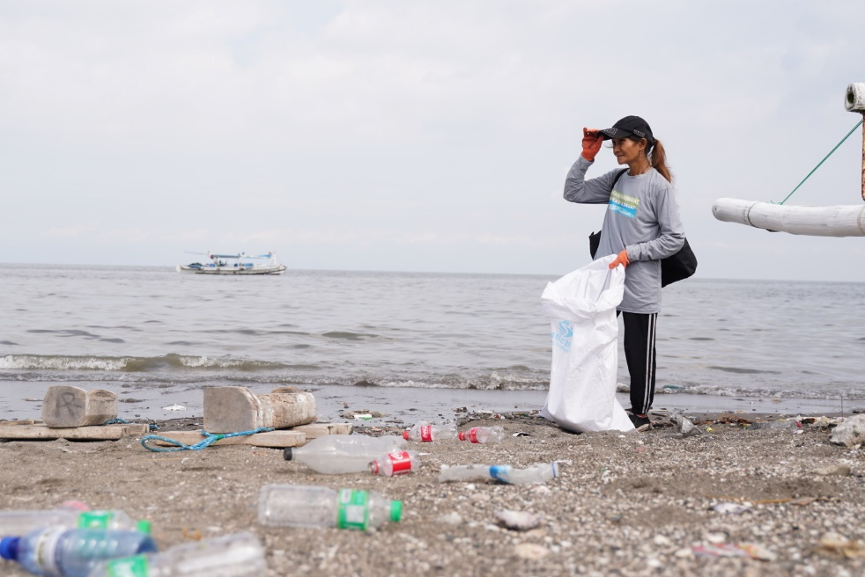

Bildunterschrift: Die Partnerschaft zwischen Greiner Packaging und Plastic Bank besteht seit 2019. Seither wurden 331,5 Tonnen Kunststoffabfälle gesammelt und in weiterer Folge recycelt.

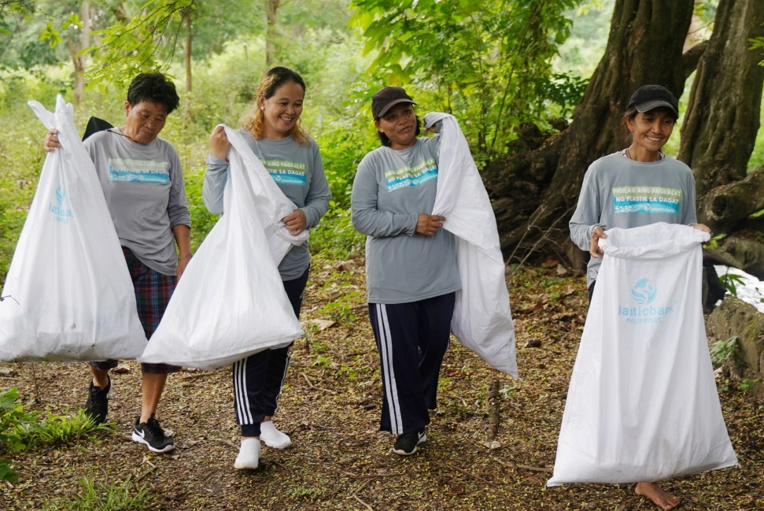

Bildunterschrift: Die Sammler:innen der Plastic Bank bringen den Kunststoffmüll zu Sammelstationen. Dort wird er vorsortiert, bevor er zu einem Recyclingunternehmen gebracht wird. Eine Win-win-win Situation für Umwelt, die Sammler:innen sowie die globale Kreislaufwirtschaft.

Über Plastic Bank
Plastic Bank befähigt Ocean Stewards, die Vermüllung der Meere durch Plastuk zu stoppen. Unsere ethischen Sammelgemeinschaften tauschen Plastik gegen lebensverbessernde Benefits. Die Tauschvorgänge werden über eine Blockchain-gesicherte Plattform erfasst, die die Rückverfolgbarkeit der Sammlung ermöglicht, die Einnahmen sichert und die Berichterstattung überprüft. Das gesammelte Material wird zu Social Plastic®-Rohstoff für die Wiederverwendung in Produkten und Verpackungen verarbeitet.

PlasticBank, Social Plastic® und Alchemy™ sind Marken der The Plastic Bank Recycling Corporation.

Erfahren Sie mehr unter www.plasticbank.com.

Über Greiner Packaging
Greiner Packaging zählt zu den führenden europäischen Herstellern von Kunststoffverpackungen im Food- und Non-Food-Bereich. Das Unternehmen steht seit über 60 Jahren für hohe Lösungskompetenz in Entwicklung, Design, Produktion und Dekoration. Den Herausforderungen des Marktes begegnet Greiner Packaging mit zwei Business Units: Packaging und Assistec. Während erstere für innovative Verpackungslösungen steht, konzentriert sich zweitere auf die Produktion maßgeschneiderter technischer Teile. Greiner Packaging beschäftigt über 4.900 Mitarbeiter an mehr als 30 Standorten in 19 Ländern weltweit. 2021 erzielte das Unternehmen einen Jahresumsatz von 772 Millionen Euro (inkl. Joint Ventures). Das sind fast 35 % des Greiner-Gesamtumsatzes.

Erfahren Sie mehr unter www.greiner-gpi.com.

Medienkontakt Greiner Packaging
Alexandria Mitterbaur
Global Head of Marketing

Greiner Packaging International GmbH
Gewerbestraße 15, 4642 Sattledt, Austria
Mobilnummer: +43 664 88218434
E-Mail: A.Mitterbaur@greiner-gpi.com

